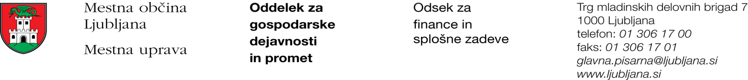

Številka: 351-96/2017 - 4
Datum: 26. 7. 2017

Mestna občina Ljubljana, na podlagi tretjega odstavka 55. člena Uredbe o stvarnem premoženju države in samoupravnih lokalnih skupnosti (Uradni list RS, št. 34/11, 42/12, 24/13 in 10/14), objavlja naslednjo:

NAMERO O SKLENITVI NEPOSREDNE POGODBE

Mestna občina Ljubljana objavlja namero o sklenitvi neposredne pogodbe o ustanovitvi služnosti na nepremičninah ID znak: parcela 1756 490/7, 1756 492/90, 1756 492/92.

Predmet pogodbe bo ustanovitev služnostne pravice izgradnje, uporabe, nadzora, vzdrževanja in rekonstrukcije priključka na nizkonapetostno omrežje na nepremičnini ID znak: parcela 1756 490/7 v dolžini 2,00 m in širini 0,25 m levo in desno od osi elektro voda, na nepremičnini ID znak: parcela 1756 492/90 v dolžini 6,00 m in širini 0,25 m levo in desno od osi elektro voda in na nepremičnini ID znak: parcela 1756 492/92 v dolžini 17,80 m in širini 0,25 m levo in desno od osi elektro voda, z ustreznimi dostop in dovozi, kot to izhaja iz projektne dokumentacije PZI št. E-24/17 iz marca 2017, izdelovalca ESPiN d.o.o., Berknerjeva ulica 12, Ljubljana.

Pogodba bo sklenjena po preteku 15 dni od dneva objave te namere na spletni strani Mestne občine Ljubljana.

MESTNA OBČINA LJUBLJANA

